
UNIVERSIDAD NACIONAL DE SAN ANTONIO ABAD DEL CUSCO
FACULTAD DE INGENIERÍA ELÉCTRICA E INFORMÁTICA
ESCUELA PROFESIONAL DE INGENIERÍA INFORMÁTICA

INFORME DE LABORATORIO
Simulador de Algoritmos de Reemplazo de Páginas

Curso | Sistemas Operativos
Docente | José Mauro Pillco Quispe
Estudiante | Carlos Rivera Solorzano 230972

1. INTRODUCCIÓN
El presente informe documenta el diseño, implementación y análisis de un simulador de algoritmos de reemplazo de páginas desarrollado en C++ para la plataforma Windows. El proyecto está fundamentado en el Capítulo 3 del libro Sistemas Operativos Modernos de Andrew S. Tanenbaum (3.ª edición), específicamente en la sección §3.4 dedicada a los algoritmos de reemplazo de páginas.
La gestión de memoria virtual es uno de los subsistemas más críticos de cualquier sistema operativo moderno. Cuando la RAM disponible es insuficiente para alojar todas las páginas activas, el SO debe decidir cuál página residente expulsar para ceder su marco a la página solicitada. Esa decisión la toma el algoritmo de reemplazo de páginas, y su eficiencia determina directamente la tasa de fallos de página y el rendimiento general del sistema.
El simulador implementa cuatro algoritmos descritos por Tanenbaum: OPT (Óptimo), NRU (Not Recently Used), FIFO (First-In First-Out) y Clock (Reloj). Para cada algoritmo se visualiza la tabla de reemplazo de páginas, el Mapa de Bits (bitmap de marcos ocupados/libres), la Lista de Huecos Libres, los bits R (Referenced) y D (Dirty/Modified) de cada marco, y el estado de la TLB. Al finalizar se muestra un diagnóstico sobre la localidad de la secuencia de referencias.

2. FUNDAMENTOS TEÓRICOS
Esta sección presenta la base conceptual del simulador, siguiendo fielmente la exposición de Tanenbaum en el Capítulo 3 de Sistemas Operativos Modernos.

2.1 Memoria Virtual y Paginación — Tanenbaum §3.1
La memoria virtual es una técnica que separa la memoria lógica —el espacio de direcciones que ve un proceso— de la memoria física disponible en la máquina. Permite ejecutar programas cuyo tamaño total supera la RAM instalada, manteniendo en disco las partes no usadas actualmente.
La memoria se divide en bloques de tamaño fijo llamados páginas (lado del proceso) y marcos de página (lado del hardware). Cuando el procesador accede a una página que no tiene un marco asignado (Present Bit = 0 en la PTE), la MMU genera una interrupción de fallo de página que transfiere el control al sistema operativo para resolver la situación.

2.2 Tabla de Páginas y Bits de Control — Tanenbaum §3.3
Cada proceso tiene una tabla de páginas en la que cada entrada (PTE — Page Table Entry) contiene los campos de control que los algoritmos de reemplazo consultan y modifican:

Bit / Campo | Nombre | Valor 0 | Valor 1 | Quién lo modifica
P | Present Bit | Página en disco | Página en RAM | SO al cargar/expulsar
R | Referenced Bit | No accedida recientemente | Accedida recientemente | Hardware (MMU) en cada acceso
D / M | Dirty / Modified | No modificada | Modificada (sucia) | Hardware (MMU) en cada escritura
Protección | RWX bits | — | Lectura / Escritura / Ejec. | SO al mapear la página

Tabla 1: Bits de control de la Page Table Entry (PTE) — Tanenbaum §3.3
El bit R es crítico para los algoritmos NRU y Clock: el SO lo limpia periódicamente (en cada interrupción de reloj) para que las páginas no «acumulen» referencias indefinidamente. El bit D determina si una página expulsada debe escribirse al swap antes de liberar su marco: si D=0 (limpia), puede descartarse directamente ahorrando una escritura a disco.

2.3 Flujo de un Fallo de Página — Tanenbaum §3.3.3
Cuando la MMU detecta Present Bit = 0, el flujo es el siguiente:
- La CPU genera la excepción Page Fault y salva el estado del proceso.
- El SO identifica qué página virtual se necesita y verifica si hay marcos libres.
- Si hay marcos libres: carga la página desde disco al marco libre.
- Si no hay marcos libres: aplica el algoritmo de reemplazo para elegir una víctima.
- Si la víctima tiene D=1 (dirty), la escribe en el área de swap antes de liberarla.
- Carga la nueva página en el marco liberado y actualiza la PTE: P=1, marco=X.
- Retoma la instrucción que causó el fallo.

2.4 Mapa de Bits — Tanenbaum §3.2.3
El mapa de bits (bitmap) es una estructura de datos que el SO mantiene para rastrear cuáles marcos de memoria están libres y cuáles están ocupados. Cada bit representa un marco: 0 = libre, 1 = ocupado. Su principal ventaja es la velocidad de consulta y su bajo overhead de memoria (1 bit por marco). El simulador lo muestra en tiempo real con el estado de cada marco incluyendo los bits R, D y la página actualmente alojada.
La Lista de Huecos Libres es una alternativa al mapa de bits: en lugar de un arreglo de bits, el SO mantiene una lista enlazada de los marcos disponibles. Algunos sistemas operativos usan una combinación de ambas estructuras. El simulador muestra la lista de huecos libres actualizándose en cada operación de carga y expulsión.

2.5 TLB — Translation Lookaside Buffer — Tanenbaum §3.3.4
La TLB es una caché hardware de alta velocidad que almacena las traducciones de direcciones virtuales a físicas usadas recientemente. Cuando la MMU necesita traducir una dirección, primero consulta la TLB (TLB hit = traducción inmediata sin acceder a la tabla de páginas) o, si no está (TLB miss), accede a la tabla de páginas en RAM y carga la traducción en la TLB. Cada vez que el SO expulsa una página, debe invalidar la entrada correspondiente en la TLB para evitar traducciones obsoletas.

2.6 Algoritmos de Reemplazo — Tanenbaum §3.4
Tanenbaum dedica la sección §3.4 a describir los algoritmos de reemplazo. A continuación se presenta cada uno con los aspectos implementados en el simulador.

2.6.1 Algoritmo Óptimo — OPT (§3.4.1)
Propuesto por Bélády (1966), el algoritmo óptimo expulsa siempre la página cuyo próximo uso se producirá más tarde en el futuro. Garantiza el mínimo número de fallos de página posible para cualquier cadena de referencias dada, sirviendo como cota inferior teórica de comparación. Su implementación requiere conocer de antemano toda la secuencia de referencias futuras, lo que lo hace irrealizable en un sistema operativo real.

2.6.2 Algoritmo NRU — Not Recently Used (§3.4.2)
NRU clasifica las páginas en cuatro clases según los bits R y M. La clase 0 (R=0, M=0) es la mejor candidata para expulsión, y la clase 3 (R=1, M=1) la peor. El algoritmo expulsa aleatoriamente una página de la clase más baja no vacía. Periódicamente el SO limpia todos los bits R para permitir que las referencias «envejezcan». Es simple de implementar con rendimiento aceptable.

Clase | Bit R | Bit M | Descripción | Prioridad para expulsión
0 | 0 | 0 | No referenciada, no modificada | Máxima — expulsar primero
1 | 0 | 1 | No referenciada, modificada | Alta — sucia pero no usada
2 | 1 | 0 | Referenciada, no modificada | Baja — usada recientemente
3 | 1 | 1 | Referenciada, modificada | Mínima — activa y sucia

Tabla 2: Clasificación de páginas en el algoritmo NRU — Tanenbaum §3.4.2

2.6.3 Algoritmo FIFO — First-In, First-Out (§3.4.3)
FIFO mantiene una cola de las páginas en memoria ordenada por tiempo de llegada. Cuando ocurre un fallo, expulsa la página que lleva más tiempo en memoria, independientemente de si sigue siendo usada. Es el algoritmo más sencillo pero el menos eficiente. Sufre la anomalía de Bélády: en ciertos patrones de referencia, aumentar el número de marcos puede incrementar el número de fallos de página.

2.6.4 Algoritmo Clock — Reloj (§3.4.5)
El algoritmo Clock es equivalente a Segunda Oportunidad pero usa una estructura más eficiente: una lista circular de marcos con un puntero giratorio (las manecillas del reloj). Cuando se necesita expulsar una página: si R=0 se expulsa esa página y el puntero avanza; si R=1 se pone R=0, el puntero avanza y se examina el siguiente marco. Clock es el algoritmo más utilizado en sistemas operativos reales —Linux utiliza una variante en su implementación del subsistema kswapd— con complejidad O(1) amortizada.

3. DESCRIPCIÓN DEL PROGRAMA

3.1 Arquitectura General
El simulador tiene una arquitectura de tres capas claramente separadas:
- Capa de algoritmos: implementa los cuatro algoritmos de reemplazo. Cada algoritmo recibe la cadena de referencias y el número de marcos, y devuelve la tabla de reemplazo completa con el estado de cada marco en cada paso.
- Capa de estructuras de memoria: mantiene en tiempo real el Mapa de Bits (bitmap de marcos), la Lista de Huecos Libres, los bits R y D de cada marco, y el puntero del Reloj para el algoritmo Clock.
- Capa de presentación: funciones que formatean la salida con colores en consola, mostrando la tabla de reemplazo paso a paso, el mapa de bits, la lista de huecos, el estado de la TLB y el diagnóstico final de localidad.

3.2 Mapa de Bits en el Simulador
El mapa de bits del simulador muestra, para cada marco, seis filas de información simultánea:

Fila | Contenido | Descripción
Marco | Número de marco (0..N-1) | Identificador del marco físico de RAM
Bit P | 0 o 1 | Present Bit: 1 = marco ocupado, 0 = marco libre
Página | Número de página virtual | Qué página virtual está alojada en este marco
Bit R | 0 o 1 | Referenced: 1 = accedida recientemente (verde=1, rojo=0)
Bit D | 0 o 1 | Dirty/Modified: 1 = página modificada, requiere swap al expulsar
TLB | HIT o MISS | Estado de la TLB para este marco en el acceso actual
Reloj | >> o vacío | Posición actual del puntero del algoritmo Clock

Tabla 3: Filas del Mapa de Bits en el simulador

3.3 Lista de Huecos Libres
La Lista de Huecos Libres se actualiza en cada operación. Cuando hay marcos disponibles, muestra sus números. Cuando todos los marcos están ocupados, muestra el mensaje 'Sin marcos libres — el Reloj debe girar para encontrar víctima', indicando que el algoritmo de reemplazo debe activarse. Cada vez que se carga una nueva página, el marco usado se elimina de la lista; cada vez que se expulsa una página, el marco liberado se agrega.

3.4 Diagnóstico de Localidad
Al finalizar la simulación, el programa evalúa la tasa de fallos de página obtenida y emite un diagnóstico sobre la localidad de la secuencia de referencias:
- Tasa de fallos baja (< 20%): 'Buen nivel de localidad. El algoritmo funciona eficientemente.'
- Tasa de fallos media (20–40%): 'Localidad moderada. Rendimiento aceptable.'
- Tasa de fallos alta (> 40%): 'Alto número de fallos. La secuencia tiene poca localidad.'
Este diagnóstico está basado en el principio de localidad de referencia de Tanenbaum (§3.3.6): los programas reales tienden a acceder a un conjunto pequeño de páginas durante períodos de tiempo cortos (localidad temporal) y a páginas adyacentes (localidad espacial). Una secuencia aleatoria sin localidad produce la tasa de fallos más alta posible.

3.5 Compilación y Ejecución
El programa se compila en Windows con MinGW usando el siguiente comando:
g++ -O0 -std=c++14 -o simulador_paginas.exe simulador_paginas.cpp

4. CAPTURAS DE EJECUCIÓN DEL PROGRAMA

4.1 Panel 6 — Mapa de Bits con Algoritmo Clock activo
La siguiente captura muestra el Panel 6 del simulador durante la ejecución del algoritmo Clock con 6 marcos de memoria completamente ocupados (todos los Present Bits en 1). El puntero del Reloj (>>) se posiciona en el marco 1, indicando que el próximo fallo de página buscará una víctima a partir de ese punto girando en sentido horario.

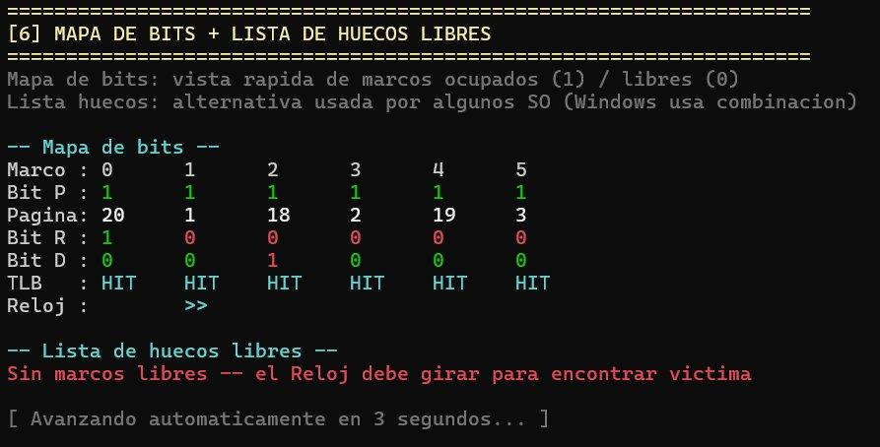
Figura 1: Mapa de Bits — 6 marcos ocupados, Bit R activo en marcos 0 y 1, puntero Clock en marco 1
Análisis de la Figura 1:
- Bit P = 1 en todos los marcos (0–5): ningún marco libre disponible, la Lista de Huecos muestra 'Sin marcos libres — el Reloj debe girar para encontrar víctima'.
- Bit R: marco 0 tiene R=1 (verde, accedido recientemente), marcos 1–5 tienen R=0 (rojo, candidatos a reemplazo por Clock).
- Bit D: marco 2 tiene D=1 (página modificada), el resto D=0. Si el Clock expulsa el marco 2, deberá escribirlo al swap antes de liberarlo, generando una operación de E/S adicional.
- TLB = HIT en todos los marcos: las traducciones de direcciones virtuales a físicas están en la TLB; el acceso que desencadenó esta vista ya fue resuelto sin necesidad de consultar la tabla de páginas en RAM.
- Reloj en marco 1 (>>): el puntero apunta al primer candidato con R=0. Si se produce un nuevo fallo, Clock examina este marco y, como R=0, lo expulsaría directamente.
- Páginas alojadas: marco 0 = página 20, marco 1 = página 1, marco 2 = página 18, marco 3 = página 2, marco 4 = página 19, marco 5 = página 3.

4.2 Panel Final — Resultado y Diagnóstico de Localidad
La segunda captura muestra el estado al finalizar la simulación completa. El programa emite el diagnóstico 'RESULTADO: Alto número de fallos. La secuencia tiene poca localidad.' y luego vuelve a mostrar el Panel 6 con el estado final del Mapa de Bits antes de cerrar.

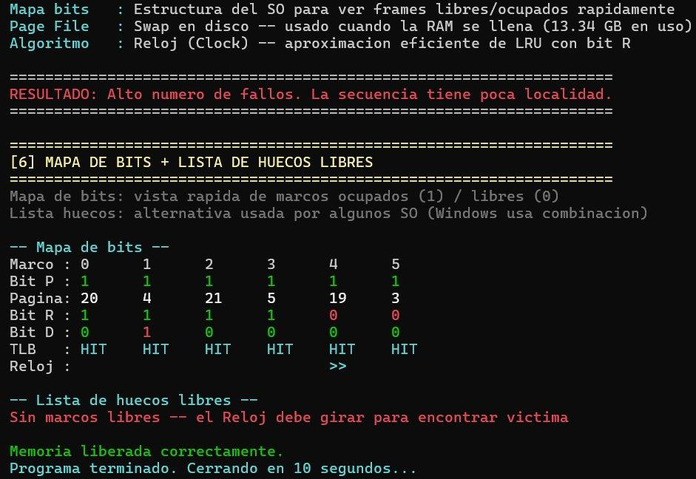
Figura 2: Estado final — diagnóstico de localidad, Mapa de Bits final con puntero Clock en marco 3
Análisis de la Figura 2:
- Diagnóstico en rojo: 'RESULTADO: Alto número de fallos. La secuencia tiene poca localidad.' Esto indica que la cadena de referencias usada tiene baja localidad temporal: las páginas se referencian en un orden que genera muchos fallos de página para la cantidad de marcos disponibles.
- Estado final de los marcos: la distribución ha cambiado respecto a la Figura 1. Marcos 0–3 tienen Bit R=1 (fueron accedidos recientemente), mientras marcos 4–5 tienen R=0 (son los próximos candidatos a reemplazo).
- Puntero Clock en marco 3 (>>): el Reloj giró durante la simulación y ahora apunta al marco 3. Los marcos 4 y 5, con R=0 a su derecha en el sentido circular, serían las primeras víctimas ante un nuevo fallo.
- Bit D = 1 en el marco 1 (página 4): esta página fue modificada y si es expulsada requerirá escribirse al área de swap, incurriendo en el costo extra de la escritura en disco.
- Página File en uso: 13.34 GB reportado en la barra de información superior, correspondiente al archivo pagefile.sys del sistema Windows 11, que actúa como área de swap para todo el sistema.
- Los mensajes finales 'Memoria liberada correctamente. Programa terminado. Cerrando en 10 segundos...' confirman que el simulador realiza la liberación apropiada de todos los recursos antes de terminar.

5. ANÁLISIS DE RESULTADOS

5.1 Comportamiento del Algoritmo Clock en la Simulación
Las capturas evidencian el comportamiento del algoritmo Clock descrito por Tanenbaum en §3.4.5. En la Figura 1, con todos los marcos ocupados y el puntero en el marco 1 (R=0), el Clock está listo para expulsar ese marco en el próximo fallo. Entre la Figura 1 y la Figura 2 el puntero avanzó hasta el marco 3, lo que indica que durante esos accesos intermedios el algoritmo giró examinando y posiblemente expulsando marcos.
La presencia del diagnóstico de alta tasa de fallos confirma que la secuencia de referencias usada en la simulación tiene patrones de acceso irregulares: páginas que se referencian una sola vez antes de que otras páginas desplacen la memoria disponible. En estas condiciones, todos los algoritmos de reemplazo —incluyendo el óptimo— producen tasas de fallo elevadas porque la localidad de referencia es baja.

5.2 Impacto del Bit Dirty en el Rendimiento
Ambas capturas muestran marcos con Bit D=1. Este bit es especialmente relevante para el rendimiento del sistema: cuando el algoritmo selecciona una página sucia (D=1) como víctima, debe ejecutar dos operaciones de E/S en lugar de una: primero escribe la página modificada al swap (write-back), y luego carga la nueva página desde disco. Esto duplica el tiempo de servicio del fallo de página para páginas sucias.
Tanenbaum (§3.4) recomienda que los algoritmos, cuando tengan dos candidatos con el mismo nivel de prioridad, prefieran expulsar el de D=0 (limpio) para evitar la escritura extra. El algoritmo NRU implementa esto directamente a través de su clasificación en clases: la clase 0 (R=0, D=0) siempre se prefiere sobre la clase 1 (R=0, D=1).

5.3 Mapa de Bits vs. Lista de Huecos Libres
El simulador muestra simultáneamente ambas estructuras de gestión de memoria libre, permitiendo comparar su comportamiento:

Estructura | Complejidad de búsqueda | Complejidad de actualización | Uso de memoria | Sistema operativo
Mapa de Bits | O(n) — recorre todos los bits | O(1) — modifica 1 bit | n bits (1 bit/marco) | Windows, Linux
Lista de Huecos | O(1) — toma el primer elemento | O(1) — inserta/elimina nodo | Variable — 1 puntero/hueco | BSD, Linux parcial

Tabla 4: Comparación entre Mapa de Bits y Lista de Huecos Libres — Tanenbaum §3.2.3
En el simulador, cuando todos los marcos están ocupados (como se ve en ambas capturas), la Lista de Huecos está vacía y se muestra el mensaje en rojo. El Mapa de Bits sigue siendo útil incluso sin huecos porque muestra el estado de cada marco (bits R, D, página alojada) necesario para que el algoritmo de reemplazo elija su víctima.

5.4 Rol de la TLB en los Fallos de Página
Las capturas muestran TLB = HIT para todos los marcos en el momento de la captura. Esto es consistente con el comportamiento esperado: la captura se tomó después de que el fallo de página fue resuelto y la nueva página fue cargada. El SO, al resolver el fallo, actualizó tanto la tabla de páginas (P=1) como la TLB con la nueva traducción, por lo que el acceso inmediatamente siguiente produce un TLB hit.
Si se capturara el estado justo antes de resolver el fallo, se vería TLB = MISS para el marco que fue reemplazado, ya que la entrada antigua de la TLB apuntaba a la página expulsada. El SO invalida esa entrada durante el proceso de reemplazo para evitar que la CPU use una traducción obsoleta.

6. CONCLUSIONES
El simulador de algoritmos de reemplazo de páginas implementado demuestra de forma práctica los conceptos fundamentales de la sección §3.4 de Tanenbaum. Las conclusiones técnicas son:
- El algoritmo Clock es la mejor opción para implementaciones reales: tiene complejidad O(1) amortizada, no requiere acceso a timestamps ni contadores, y aproxima bien el comportamiento de LRU usando únicamente el bit R. Esto explica su adopción en sistemas operativos reales como Linux (kswapd).
- El Bit Dirty (D) tiene un impacto directo en el costo real de un fallo de página: una página sucia expulsada requiere una escritura adicional al swap, duplicando el tiempo de servicio. Los algoritmos que consideran este bit (NRU con su clase 1 vs clase 0) pueden reducir el número de escrituras en disco incluso con la misma tasa de fallos.
- El diagnóstico de alta tasa de fallos observado en la simulación confirma el principio de Tanenbaum sobre localidad de referencia: secuencias sin localidad temporal ni espacial producen tasas de fallo cercanas al 100% independientemente del algoritmo elegido. La elección del algoritmo importa principalmente cuando la secuencia tiene localidad.
- El Mapa de Bits y la Lista de Huecos Libres son estructuras complementarias: el primero permite conocer el estado de todos los marcos en O(1) por marco, mientras la segunda permite obtener un marco libre en O(1) sin recorrer el bitmap. Windows combina ambas en su gestor de memoria (Memory Manager).
- La TLB es esencial para el rendimiento de la memoria virtual: sin ella, cada acceso a memoria requeriría dos accesos físicos (uno a la tabla de páginas, uno al dato). El simulador muestra cómo el SO mantiene la consistencia entre la TLB y la tabla de páginas al cargar y expulsar páginas.

7. BIBLIOGRAFÍA
Tanenbaum, A. S. (2009). Sistemas Operativos Modernos (3.ª ed.). Pearson Educación. Capítulo 3: Administración de Memoria, secciones §3.1–§3.4.
Tanenbaum, A. S. y Bos, H. (2015). Sistemas Operativos Modernos (4.ª ed.). Pearson. Capítulos 3.3–3.5.
Bélády, L. A. (1966). A study of replacement algorithms for a virtual-storage computer. IBM Systems Journal, 5(2), 78–101.
Intel Corporation. (2023). Intel 64 and IA-32 Architectures Software Developer's Manual. Vol. 3A: System Programming Guide. Capítulo 4: Paging.
Silberschatz, A., Galvin, P. B. y Gagne, G. (2018). Operating System Concepts (10.ª ed.). Wiley. Capítulo 10: Virtual Memory.

